«Энергия и ресурсосберегающей фильтровальных способ глубокой доочистки технологических стоков красильно-отделочного производства от взвешенных примесей»
Хуррамова Севара Мухторовна
Педагогический факультет, кафедра «Технологическая обучения»
Каршинский государственный университет г. Карши, ул. Кучабог-17
Узбекистан,180103
Каршинский государственный университет
Аннотация. Проблема очистка технологических стоков, текстильного производства до концентраций специфических загрязнений, безвредных для водоёмов, ещё не решена. Сбрасываемые технологические стоки красильно-отделочного производства, которые представляют собой сложную физико-химическую систему, содержащую в своем составе разнообразные виды красителей, ТВВ, ПАВ, волокнистых примесей и других соединений. При подготовке материалов из хлопка на крашение первой стадии его обработки в рабочей ванне оборудования образуется до 6% грубо и тонкодисперсных взвешенных примесей от массы обрабатываемых тканей. Все вместе они представляют сложный «букет» нерастворимых минеральных и органических загрязнений, требующих доочистки перед их сбросом в канализацию. К тому же стоки отличаются выраженной окрашенностью. Из за этого при эксплуатации канализационной сети возникают такие проблемы, как: засоры, заиливания, прорастание и развитие корней в сетях и поломке насосных агрегатов в канализационных насосных станциях очистных сооружение. Нарушаются нормальные условия транспортирования стоков и значительно ухудшают работу очистные сооружение. В настоящее время применяемые конструкции на стадии доочистки, как правило, являются «универсальными» и не учитывают в полной мере специфики стоков производства.
Для решения проблемы поиск высокоэффективных и экономичных специфических способов требующих доочистки стоков перед их сбросом в канализации, является весьма необходимой.
Одним из перспективных решений является использование энергия и ресурсосбрегающих последовательных фильтровальных способ глубокой доочистки технологических стоков от взвешенных примесей производства.
Оценки применимости способа выполнено в разработанный экспериментальной установки.
Результаты показала, что последовательных компоновки фильтровальных устройства позволяет 98,0-99,5% глубоко извлекать из технологических стоков взвешенных примесей перед спуском в канализацию. В стоке производства снижаются БПК_{полн} на 30-35%, ХПК на 18-20% и снижение интенсивность окраски стоков по разбавление до 1:60 от первоначального количества. Способ способствует использованию внутренних канализационных лотков для предварительной глубокой доочистки технологических стоков.
Ключевые слова: технологических сток; последовательных фильтрование; доочистка; взвешенных примесей; предотвращает засорение канализации.
Введение. 1.1 В настоящее время при большом разнообразии высокотехнологичных решений очистки технологических сточных вод красильно-отделочного производства текстильной промышленности отсутствуют варианты, позволяющие с низкими затратами качественно очищать специфических загрязнений.
1.2 Анализ последних исследований и публикаций научно-технической информации показывает, что применяемые конструкции, как правило, являются «универсальными» и не учитывают в полной мере характеристик очищаемых технологических стоков производства, не отвечают современным экологическим требованиям.
Качество сточных вод и концентрация загрязняющих веществ определяются следующими факторами: видом промышленного производства и исходного сырья, режимами технологических процессов. Каждой отрасли промышленности специфичны различные загрязняющие вещества, содержание загрязнителей в технологических сточных водах отрасли промышленности при их поступлении в водные объекты могут произойти необратимые процессы, вплоть до полного разрушения сложившейся экосистемы. Образование технологических стоков на производствах, имеет ряд особенностей. Прежде всего, это связанно сложными составами из различных технологических операций, а также образуется много сильнозагрязненных сточных вод. Технологическая сточная жидкость является неоднородной системой с большим количеством плотных и жидких нерастворимых примесей. По этому, выбор способов на каждой стадии в системе очистки сточных вод должен определяться химической структурой, степенью дисперсностью и концентрацией загрязняющих вещества стоков.
В современных условиях экономического кризиса большинство предприятий испытывают дефицит средства для эксплуатации, модернизации, а тем более для строительства новых высоко технологичных очистных сооружение. Следует также учитывать, что текстильные предприятие сосредоточены главным образом на перенаселенной городской территории, где нет достаточных площадей для использования громоздкого оборудования очистки технологических стоков.
Одним из специфических загрязнителей являются волокна, при подготовке материалов из хлопка на крашение первой стадии его обработки в рабочей ванне оборудования образуется до 6% волокнистых и грубодисперсных взвешенных примесей от массы обрабатываемого тканей, которые нарушают нормальные условия транспортирования стоков и значительно ухудшают работу очистные сооружение. Состав и концентрация технологической стоков производства зависит от типа ткани, типа красителей и применяемых процессов окрашивания волокна. Все эти параметры неоднократно изменяются в течение рабочей смены. Кроме этого, наличие сопутствующих веществ натуральных волокно в технологические сточные воды обуславливающих сложность компонентного состава системы в большинстве случаев не учитывается. Трудность оценки и учета взаимного влияния таких компонентов, на процессы, идущие внутри системы, осложняют применению стандартных технологий очистки и требуют комплексного подхода к способам очистки сточных вод сложного состава. При обработке же 1 тонна тканей в технологические сточные воды отходит 200-350 кг загрязнений, в том числе: естественных примесей хлопка и химических компонентов замасливателей и шлихты –70-90кг; минеральных веществ (силикат, бисульфит, сульфид, гидрокись натрия, бикарбонат, серная кислота) –76-101 кг; органических компонентов –20-30 кг; ПАВ –10-15кг; отделочных препаратов–7,1-9,3кг; красителей–3,7-4,9кг [2,4,5,9,10, 14,17].
1.3 Для решения проблемы поиск высокоэффективных и экономичных решений по организации специфической глубокой доочистки сбрасываемый технологических стоков производства является весьма необходимой, которой облегчает и удешевляет дальнейших методов более очистки и транспортирования стоков.
Одним из наиболее перспективных направлений для решений проблемы
является повышение эффективности доочистки технологических стоков последовательным фильтрованием с использованием эколого-безопасным
возобновляемого растительного сырья без разделения растительной ткани,
которое облегчит его аппаратурное оформление использование в практике.
Фильтрования приобретает все большее значение в связи с повышением требований к качеству очищенной воды, необходимостью повторного использования сточных вод в технологических процессах, а также системах оборотного водоснабжения. Для глубокой очистки воды от загрязнений большинство предприятий используют фильтрование, представляющее собой процесс улавливания загрязнений в пористой среде. Фильтрование может обеспечить почти полную очистку загрязненных вод от твердых взвешенных частиц и в этом смысле имеет преимущество перед другими способами механической очистки. Для доочистки сточных вод в качестве финишной операции используется фильтрование. Если сточные воды содержат небольшое количество примесей, то фильтрование может быть основным процессом и может обеспечить почти полное осветление загрязненных вод от твердых взвешенных частиц. Очищенные сточные воды после фильтров можно по коллектору выпускать в водный объект. В самом общем виде фильтрование на сегодняшний день является высокоэффективным способом удаления не только примесей, но и запахов и даже привкусов. Достоинством фильтрования является отсутствие химических реагентов [3,8, 15,17].

2. Методы и методологии
Для оценки применимости способа, а также для получения исходных данных, была создана переносная опытно-экспериментальной установки. Установка состоит из трех цилиндрических фильтр корпусов последовательно и вертикально установленных на стойке, которые автономно содержит фильтрующих и вспомогательных элементов. При помощи вспомогательных элементов устанавливаются взаимосвязи между параметрами, контролируется расход, направления и движение фильтруемых патоков в входе и на выходе последовательно расположенных зон в корпусе фильтров. На рисунке 1 и 2 показаны образец и вспомогательные элементы установки. Параметры установки представлен в таблице 1.

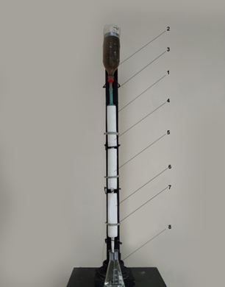

Рис.1. Переносная опытно- экспериментальной установки
1-стойка, 2-сосуд стока, 3- кран-распределитель,
4,5,6 – корпус фильтров, 7- удержатель, 8-колба фильтрата

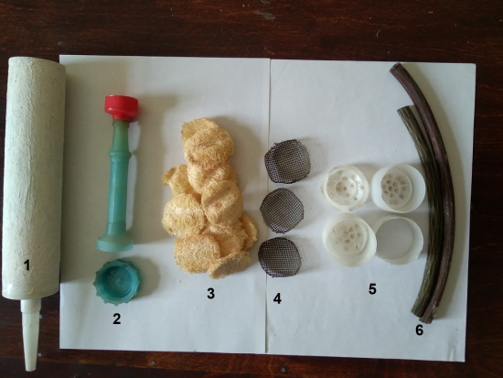

Рис.2. Вспомогательные элементы установки

1-сасуд для фильтров, 2- распределитель-регулятор-крань для управление течение стоков, 3-фильтрующие элементы, 4,5,6 – вспомогательные элементы для фильтра

Таблица 1
Параметры установки

Параметр | Значение параметра
Габаритные размеры стойки, мм | 1800х200х200
Масса установки, кг | 13
Габаритные размеры корпуса одного цилиндрического фильтра, мм | L=500; D=50.
Толщина фильтрующего элемента из плодов люффы, мм | 3,0
Поверхностная плотность фильтрующего элемента из люффы, г/м² | 345

2.1 Описание экспериментальной установки и методика выполнения работы.
В начальный момент исходный фильтруемый технологический сток с объемом 2 л находится в сосуде (2), подачи осуществляется с помощью крана-распределителя (3) и установливается расход и скорость течения патока с секундомерам в переделах 0,2-0,3см/с. В процессе работы установки при помощи крана-распределителя контролируется расход, направления и движение фильтруемых патока на входе и выходе последовательно расположенных зон фильтров (4,5,6). Цилиндрические корпусы фильтров в количестве трех штук последовательно и вертикально закреплено на установочной стойке (1) при помощи регулируемых крепежных элементов 7 типа поясов. Нижняя часть корпуса фильтров выполнена в виде конуса, которые соединяются по трубка для входа и выхода, фильтруемого патоко. Стойка (1) установки установлена на железном листе.
Далее фильтрумый сток заданным расходом и скоростью поступает в первый корпус фильтра (4), для улавливания взвешенных примесей с размером 0,11-1 мкм и более. Первый фильтр включает в себе цилиндрический корпус, колца-уплотнителя, внутренные распределители, изготовленных из пластмассы фильтрующие элементы и тарелки из нержавеющей сетки в круглой форме (рис.2).
Внутренный распределитель устанавливается у входа в корпус. Тарелки и колцы используются между фильтр элементами. Фильтрующие элементы во внутрь корпуса расположены друг относительно друга на расстоянии, заданном параметром при помощи сетки и колец, образуя вместе слойную структуру.
Предварительно очищенных от примесей паток стока в первом фильтре, постепенно самотеком проходит во второй корпус фильтра (5), для улавливания из состава взвешенных примесей с размером до 0,11мкм. Сначала сток поступает во входную подводящего внутреннего распределителя через отверстие который, направляется во внутренний объем фильтрующей элементов в количестве пять штук. Паток сточных вод пройдя через фильтрующие перегородки элементов корпуса полностью очищаются от взвешенных примесей.
После очистки во втором фильтре, фильтруемый сток постепенно самотеком проходит в третий корпус фильтра (6), задача который обезвреживания бактерий и нейтрализация стока. Третьей корпус фильтра включает в себя два вида изготовленных композионных фильтрующих элементов, основы которых состоит биополимерные плоды растений лю́ффы. Сначала сток проходит через фильтрующие перегородки в количестве пять штук предварительно обработанной с раствором диатомита, (при температуре 45-50ºC) из Гиссарской горы в оптимальных соотношениях 1:1,7 (масс).
Потом направляется в объем второго фильтрующего перегородке тоже в количестве пять штук предварительно обработанной с гашенного известью, (при температуре 45-50ºC) тоже в соотношениях 1:1,7 (масс).
В таблице 2 представлены показатели работы переносных экспериментальной установки. Эксперименты проводились прямо в красильно-отделочного производстве СП «Сotton road» г. Карши.
Точки контроля, в которых отбирались пробы в течение опытов, были установлены на входе в первый фильтр и на выходе из пространства установки. На входе и выходе измеряется содержание массовых концентрации взвешенных веществ [6].
таблица 2
Показатели работы экспериментальной установки

Название базовых  предприятий  (источники образования стоков) | Определяемые показатели,  ед. изм. | Начальная концентрация  загрязняющих  веществ  до фильтрования | Конечная концентрация  загрязняющих  веществ  после фильтрование | Эффективность  установки, %
«Сotton road»  г.Карши | взвешенные вещества,  мг/дм³ | 125 ± 15 | 0,6 ± 0,2 | до 99,5
 | БПК_{5,} мгО₂/дм³ | 260 ± 5 | 210 ± 5 | до 20
 | ХПК, мгО₂/дм³ | 600±35 | 545± 5 | до 8

Одна из специфических особенностей установки, обеспечивает очистки стоков от взвешенных примесей, как при непрерывной, так и периодической подаче стоков.
Характерными свойствами установки являются в зависимости от назначения и величин входной и выходной концентраций улавливаемой взвешенный примесей можно регулировать плотности укладки фильтр элемента. В одном секции установке толщина фильтрующего элемента можно увеличить до 30 мм. Восстановление фильтрующей способность материала выполнятся следующим путем, после атмосферной сушки из поверхности фильтровального элемента, оседающие загрязнения удаляется встряхиванием или при необходимости её можно периодической проводятся заменить.
На основе полученных результатов экспериментальной установки, был разработан экономный способ доочистки технологических сточных вод в примере красильно-отделочного производства СП, «Сotton road» г. Карши с использованием внутри цеховых канализационных лотков.
3. Результаты
3.1 Описание способа. Для изготовления фильтрующих материалов технических целей подбирали биологически зрелые сорта с цилиндрической формой плодов длиной 500 мм и более и с диаметром 80–100мм. Масса одного плода без кожуры составляет 12–15г в сухом виде. На рисунке 2 показано исходное сырьё, для изготовления фильтрующих материалов.

Рис.2. Исходное сырьё для изготовления фильтрующих материалов
Способ получение плоского фильтрующих материалов состоит из следующих этапов:
1. Обдирание кожуры и удаление семян.
2. Разрезание плодов на прямоугольные куски нужного размера по длину и ширине с параметром: 500X200X3,0 мм.
3. Формование. Формование прямоугольных кусков проводят с заутюживанием и оттягиванием. Режим формование: количество воды для увлажнения, от массы каждого сухого куска 30%; время обработки 25сек при температуре t=160^{о}С; вес утюга 4кг. Такой процесс проводят для придания объёмно-пространственной формы кусков. Оттягиванием можно увеличит габаритный размер прямоугольных кусков 10% –12% первоначального размера [1].
5. Соединение. Формованные куски с габаритным размером 500Х200Х3,0мм, последовательно соединяет с мононитками полученный из ребра, на единой заданной лист фильтрующего материала, толщина 1слоя 3,0мм, при этом поверхностная плотность составляет 345г/м². Соединительный шов образуется с мононитью путём прокола кусков. Шов выполняется слева направо, стежки шва должны выходить за край кусков 3,0 мм, длина стежка 7,0 мм и должны быть одинаковыми по всей длине шва. После соединение кусков по всей длине шва разутюживает. Ребра, соединяющие доли кожуры, после замачивания и очистки можно использовать в качестве готовой нити для соединения отдельных кусков место клея. Общая длина получаемых мононити составляет из одного плодов, составляют 24-26м, с тексом 280, свободно выдерживаемая нагрузка полученных из ребра кожуры мононитки составляют 3,5кг (рис. 2 a,b).

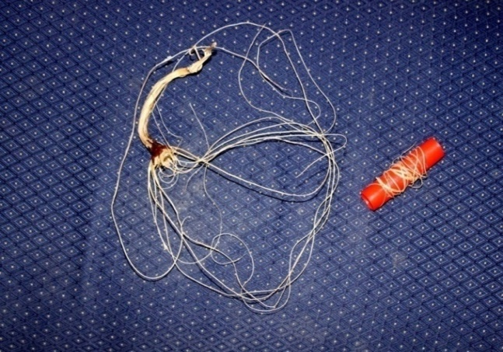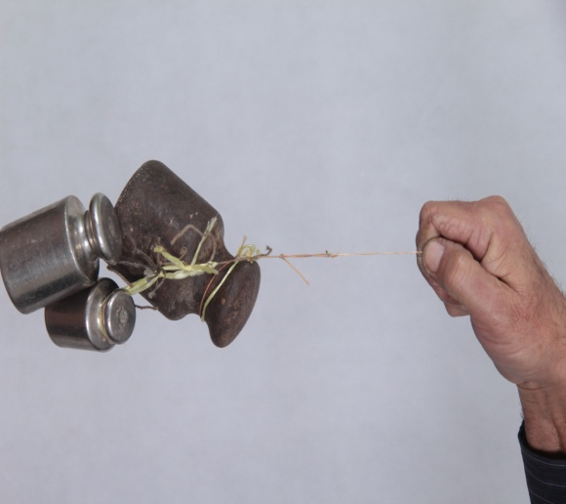
a) b)
Рис. 3. Пошивочной мононить из ребра кожуры
а) общий вид получаемых мононити из ребра плодов,
b) прочность мононити
В таблице 2 представлены химический состав и физико-механические свойства полученного фильтрующего материала.
Таблица 2
Химический состав и физико-механические свойства фильтрующего материала
№ | Наименование показатели |  | Единица  измерения | Количество
1 | Химический состав  волокно | целлюлоза | % | до 77,0
 |  | лигнин | % | 9,0 –11,0
 |  | гемицеллюлоза | % | 3,0 – 4,0
 |  | пектин | % | 0,9 – 1,0
 |  | воски | % | 0,7 – 0,9
 |  | вода | % | до 6,0
2 | Вес |  | г/м² | 345
3 | Толщина одного слоя |  | мм | 3
4 | Диаметр волокна |  | мкм | 50
5 | Плотность упаковки |  | % | 12
6 | Прочность при разрыве сухого |  | сН/текс | 36 – 40
7 | Прочность при разрыве мокрого |  | сН/текс | 40 – 46
8 | Общее удлинения сухого |  | % | 5 – 6
9 | Общее удлинения мокрого |  | % | 7–8
10 | Количество удерживаемой влаги после отжима |  | % | 95 – 96
11 | Сорбционная емкость  (100 г/м²) |  | г/г | 500
12 | Термостойкость |  | ^{О}С | 170

3.2 Для производственного испытания способа в качестве базового объекта был выбран, красильно-отделочный цех СП «Сotton road» г. Карши. Габариты технологический сток отводной внутрицеховой канализационной системы: общая длина 300м; ширина 500мм; глубина от 500 до 850мм и имеет уклон 0,005 к выпуску, которые временно закрываются съёмными металлическими листами с точки зрения правилами охраны труда, но всегда доступны для проведения необходимых работ. В красильно-отделочных производствах сток отводные внутрицеховые канализационные лотки обычно эксплуатируются в конце смены. У них режим сток отведения характеризуется коэффициентом часовой неравномерности 1,5-1,85 [7,13,20].
В способе используются в последовательные компоновки три вида фильтровальных устройства. В первой и второй вида устройстве используются плоские фильтр элементы из плодов растений люффа. В третьем виде устройстве используются композиционные фильтр элементы [11,12,18,19]. Расположение фильтрующего устройство в способе стока отводного канализационного лотка в цехе (рис. 4, а,b,d).

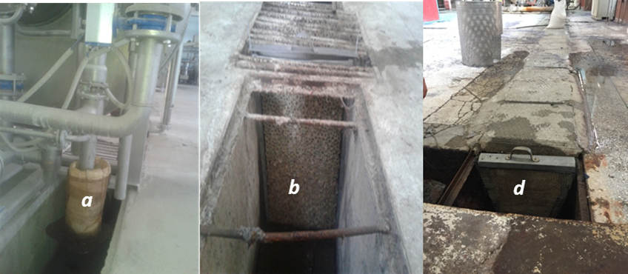
Рис.4. Расположение фильтрующего устройство в способе стока отводного канализационного лотка в цехе
- 1- вид фильтрующее устройство; b) 2- вид фильтрующее устройство; d) 3-вид фильтрующее устройство

4. Обсуждение. Для задержания грубодисперсных взвешенных примесей с размером 0,5≤ мм, из ванны оборудования красильно-отделочного производства использовали первой вид фильтр устройства (рис.5, а, b).
Для испытания первого вида фильтр устройства способа был выбран сбрасываемый технологический сток из рабочей ванны высокоскоростного джиггера MGSBG-Italia периодического действия. Объём рабочий ванны -2м³. Время заправки с технологической водой -10 мин. Время слива отроботанный технологической стоков 3-4 мин.

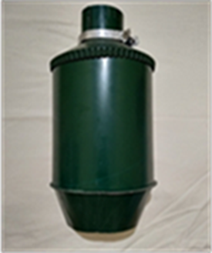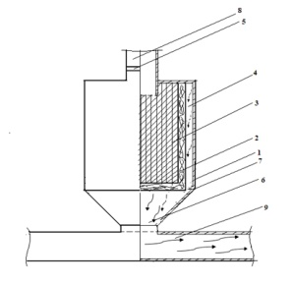

а) b)
Рис. 5. Первой вид фильтр устройства
а) общий вид первого фильтр устройства,
b) конструкция первого вида фильтр устройства
1-цилиндрический корпус; 2-фильтрующий материал; 3-металлическая сетка; 4- цилиндрический зазор; 5-хомут; 6-съемная крышка; 7-откидные болты; 8-сливная труба оборудования; 9- канализационный лоток.
Технические характеристики первого вида фильтр устройства способа приведено в таблице 3.
Таблица 3
Технические характеристики первого вида фильтр устройства
№ | Наименования параметров | Единица измерения | Количество
1 | Масса | кг | 14
2 | Условная высота | мм | 800
3 | Диаметр | мм | 400
4 | Количество ячеек в металлические сетки | штук | 7626
5 | Размер одного ячеек в металлические сетки | мм² | 30
6 | Ширина зазора для слива очищенной воды | мм | 140
7 | Рабочий поверхность  однослойного фильтрующего элемента в устройстве | м² | 0,8
8 | Масса фильтрующего материала в устройстве | гр | 276

Разработанное устройство защищено патентом на полезную модель UZ № FAP 01314, U, XPK⁷, C02F3/10, B01D29/00, заявлено 22.06.2015; опубликовано 2.06.2018г.
Первый вид фильтр устройства в составе узла способа применяется индивидуально каждого технологического оборудование производства для первичной грубой очистки технологических сточных вод. Требуемые количество устройства зависит, от количества установлены оборудования цеха, которых образуется технологические сток.
Устанавливается перед спуском внутреннего канализационного лотка цеха и герметично крепится при помощи хомута 5, подсоединяется на свободном конце сливной трубы 8, оборудования. Сбрасываемая паток технологического стока из ванны оборудования, через сливную трубу направляется внутреннюю полость цилиндрического корпуса 1, и пропускается через фильтрующий элемент 2. Фильтрующий элемент в виде П-образной цилиндрической формы при сборке устройство установляется открытыми и закрытыми сторонами в противоположных направлениях упаковывают, между слоем металлической сетки 3. Фильтрующий элемент укреплен при помощи проволочной на ячейках металлически сеток с возможностью заменой. Слои металлической сетки параллельно закреплены внутри цилиндрического корпуса с возможностью демонтажа, которые создают дополнительный эффект фильтрование. Очищенный сток от грубодисперсных примесей отводится при помощи цилиндрического зазора 4, и сливается в канализационный лоток 9. Для замены или очистки фильтрующего элемента, открываются съемная крышка 6, при помощи откидных болтов 7, обеспечивающих присоединения. После атмосферной сушки с поверхности отработанного фильтрующего элемента удаляются уловленные волокнистые примеси при помощи крючков.
Первой вид фильтр устройство можно использовать на любых расстояниях цеха, в вертикальном и горизонтальном положениях при помощи следующим запчастей: патрубки, колени, шланг и трубы. Конструкция устройство простая, удобно для быстрого монтажа и демонтажа и легко заменяется фильтрующим элементом (рис.6, а, b).

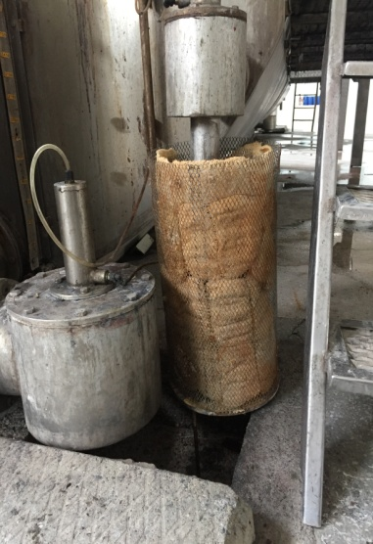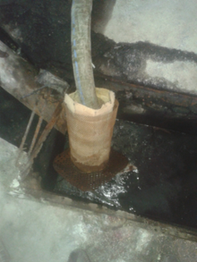
а) b)
Рис. 6. Испытания фильтрующего материала в промышленных условиях
а) локально для каждого технологического оборудование производства,
b) стационарно для несколько технологического оборудование производство
Результаты экспериментального исследования показали, что количество задержанных волокнистых и грубодисперсных взвешенных примесей после отварке на 1000 метров хлопчатобумажных тканей в фильтре составил 8,6 кг/сутки; влажность 70-80%; зольность 5-7%.
Для задержания тонкодисперсных взвешенных примесей из внутри цеховых канализационных лотков, применяться второй вид фильтрующее устройство, которых последовательно и вертикально неподвижно устанавливаются внутри канализационного лотка по направлению потока сбрасываемых технологических жидкостей (рис.7, а, b).
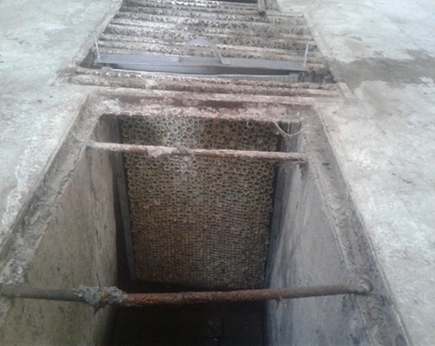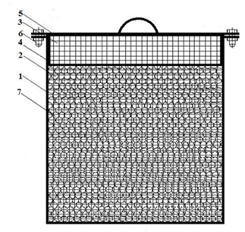

а) b)
Рис. 7. Второй вид фильтр устройства
а) общий вид второго фильтр устройства,
b) конструкция второго вида фильтр устройства
1-корпус; 2-фильтрующий материал; 3-передная сетка;
4- задняя сетка; 5-крышка; 6-регулирующие болты.
Технические характеристики второго вида фильтровальные устройства способа приведено в таблице 4.
Таблица 4.
Технические характеристики второго вида фильтровальные устройства

№ | Наименования параметров | Единица измерения | Количество
1 | Объем фильтрующего элемента в устройстве | м² | 0,8
2 | Толщина однослойного фильтрующего материала | мм | 3
3 | Высота устройства | мм | 850
4 | Ширина устройства | мм | 540
5 | Толщина устройства | мм | 60
6 | Масса устройства | кг | 11

Разработанное устройство защищено патентом на изобретение патент UZ. № IAP 2018 0638 заявлено 10.12.2018, опубликовано официальный бюлл. 2019. №8 (220) Ташкент: изд. PATENT-PRESS; 2019 - №8.-С.16
Второй вид фильтр устройства, последовательно и вертикально неподвижно устанавливаются внутренним канализационный лотке цеха по направлению потока сбрасываемых технологических стоков, по высоте, в зависимости от уровня стока в лотке. Очищаемый сток через ячейки передней сетки самотеком поступает во внутренний объем корпуса. Внутри корпуса располагаются фильтрующий материал. Пройдя через фильтрующие перегородки технологические сток, очищают взвешенных примесей от фильтрованных технологических сточных вод через ячейки задней сетки, приливает в лоток. В процессе технологический сток пропускается через
фильтрующий устройства со скоростью 0,2-0,5см/с. Процесс прилипания частиц взвеси к поверхностно фильтрам невооружённым глазами можно наблюдать. Качество очистки в устройстве фильтре несложно регулировать, при увеличении числа слоев фильтрующего материала они плотнее прижимаются друг к другу, что способствует улавливанию более мелких частиц дисперсной фазы. Особенностей конструкции второго вида устройства являются регулируемые по плотности укладки. В одном корпусе толщина фильтрующего элемента можно увеличить с 3мм до18 мм, от назначения и величин входной и выходной концентраций улавливаемой взвешенного примесей. При этом изменяется фильтрующий поверхность и масса фильтрующего элемента, которой создает дополнительный фильтрующий эффект. В этом случае крупные загрязнения задерживаются, в переднем слое, а оставшиеся мелкие – в задних слоях, т. е. работает весь объем фильтрующих материалов.
В фильтрующие материалов из плодов люффа волокно равномерно распределенных по объему, каждое из которых принимает участие в осаждении примесей, в связи с высокой пористостью частицы легко проникают в глубину.
Требуемых количество устанавливаемых устройств в канализационном лотке определяют по формуле 1.

$N_{УСТ}=\frac{ΣF}{f};$ (1)

где ∑F – общую площадь фильтрования в устройствах, м²
f – сечение корпуса фильтров одно устройства, м²
С увеличением количество уставляемый фильтрующий барьер в лотке эффект доочистки возрастает. Габариты корпусов устройства изготавливается с учетом геометрических параметров внутренним канализационных лотков производства. Устройство компактно- габаритные, энергосберегающее, простой быстрого монтажа и демонтажа, способствует использовать внутренних канализационных сток отводного лотка цеха для доочистки технологических стоков, что значительно экономит площади и средства производства.
Перед спуском общей заводской канализации для обезвреживания бактерий и нейтрализация стока используется третий вид фильтрующего устройства типа кассеты (рис.8.a, b, d).

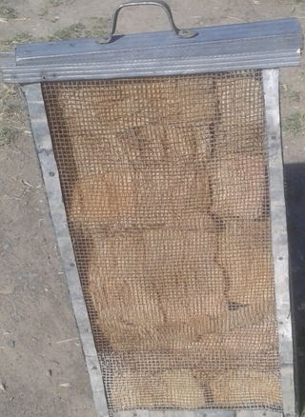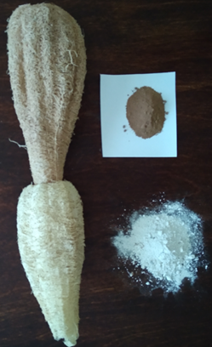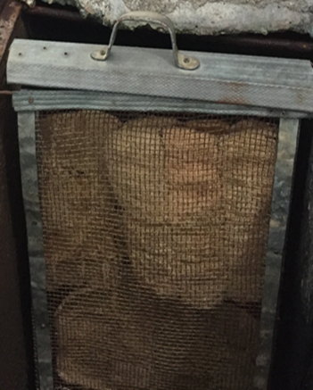

а) б) d)
Рис. 8. Третий вид фильтр устройства
а) общий вид третьего фильтр устройства,
b) композиционные фильтровальные материалы,
б) способ использование третьего вида фильтр устройства
Третьей вид корпус фильтра включает в себя два вида изготовленных композионных фильтрующих элементов, основы которых состоит биополимерные плоды растений лю́ффы без разделения на отдельные куски. Композиционные фильтровальные материалы в компоновке корпусе имеют следующий состав:
1.Поверхность первого фильтрующего элемента проводили предварительной обработки с раствором диатомита (при температуре 45-50ºC) из Гиссарской горы в оптимальных соотношениях 1:1,7 (масс). Химический состав, которых варьирует, массы доли %: SiO₂–85,0–88,0; Al₂O₃–3,5–4; Fe₂O₃–1,5–2,0; MgO–0,6–0,7; CaO–0,4–0,5; Na₂O+K₂O–1,2–3,4; TiO₃–0,2–0,23.
2.Поверхности второго фильтрующего элемента проводили предварительной обработки с раствором гашенного известью, (при температуре 45-50ºC) тоже в оптимальных соотношениях 1:1,7 (масс). Технические характеристики второго вида фильтровальные устройства способа приведено в таблице 5.
Таблица 5.
Технические характеристики третьего вида фильтровальные устройства

№ | Наименования параметров | Единица измерения | Количество
1 | Количество фильтровальных элементов в корпусе металлические сетки | шт. | 50
2 | Вес одного фильтровальных элементов | гр. | 18-20
3 | Высота устройства | мм | 850
4 | Ширина устройства | мм | 540
5 | Толщина устройства | мм | 100
6 | Масса устройства | кг | 12

Третей вид фильтр устройства состоит из вертикального корпуса прямоугольной формы, крышки-уплотнителя, регулирующих болтов и 50 фильтрующих элементов, расположенных по высоте корпуса в его внутренней части. Фильтр устройство плотно, вертикально, неподвижно устанавливается внутри канализационного лотка цеха по направлению потока сбрасываемых технологических сточных вод, по высоте, в зависимости от уровня стока в лотке. Очищаемый сток через ячейки передней сетки самотеком поступает во внутренний объем корпуса. Внутри корпуса располагаются фильтрующий материал. Пройдя через фильтрующие перегородки технологические сток, очищают взвешенных примесей от фильтрованных технологических сточных вод через ячейки задней сетки, приливает в лоток. Габариты второго фильтрующего устройство выполняется с учетом габаритного размера внутреннего канализационного лотка, чтобы фильтрующее устройство плотно поместился внутрь.
Использование фильтрующих элементов на основе природного сырья без разделения позволит производить недорогие фильтры, и облегчит его аппаратурное оформление использование в практике.
Взвешенные примесей технологического стока являются основной расчетной величиной в процессы доочистки. Количество используемых второго и третьего фильтрующего устройства в лотке определяется степенью загрязнения технологических стоков, взвешенных примесями, чем выше разброс, тем большее количество устанавливаемых устройств.
Эффективность степень очистки фильтр установки от взвещенных примесей $M_{VP}$ (%) на входе и выходе устройства определяет по формуле 2.

$M_{VP}=\frac{Сn-Сk}{Сn}100$ (2)
где С_{n} – начальная концентрация взвешенных примесей в технологическом стоке.
С_{k} – конечная концентрация взвешенных примесей в технологическом стоке.
Расчет производительность каждого фильтров определяли по формуле 3.

$Vn=\frac{Vn}{F};$ (3)
где Vn – объём фильтрата к n-му моменту времени, м³.
F– площадь поверхности фильтрование, м².
Для сравнительной оценки эффективности очистки способа используются требование показатели качества очищенных вод санитарно –технические нормам, для повторного использования с технической целью промышленностью.

5. Заключение. Разработана и предложены энергия и ресурсосберегающих последовательных фильтровальный способ и его три вида устройство для доочистки технологических стоков от взвешенных примесей с использованием существующие типовых внутри цеховые сток отводные канализационные производства вместо фильтровальных сооружений. Фильтрующих элементы корпусов изготовлена из биополимерных плодов растений люффы ресурсы которых постоянно возобновляемы и практически не ограничены. Эксплуатация установки не требуют квалифицированного труда, соблюдается требование противопожарной и экологической безопасности. Не требуется электр энергия и здания. Простата аппаратурного оформления. Способ снижает содержание показателей взвешенных примесей до норм ПДК и засчет этого очистки стабилизируется работы внеплощадочных канализационные системы и очистных сооружений. Фильтрующее устройства способа можно изготовить в мастерской производства несложно. Применение данного способа помогает охраны поверхностных водных ресурсов.
Благодарности
Автор выражает искреннюю благодарность руководство предприятие красильно-отделочного производства СП «Сotton road» г. Карши, за все стороннюю поддержку и ценные советы и за помощь в проведении исследований; соавторами коллегам, способствовавшим своим участием осуществлению данного исследования, а также сотрудников кафедры «Технологическая обучения» Каршинского государственного университета.
Литература
1. Бузов Б.А., Алыменкова Н.Д., Петропавловский Д.Г., Андриенко П.П., Савчук Н.Г.
Лабораторный практикум по материаловедению швейного производства / Под ред. Бузова Б.А. – М.: Легпромбытиздат, 1991. - 426с
2.Ефимов А.Я., Таварткиладзе И.М., Ткаченко Л.И. Очистка сточных вод предприятий легкой промышленности. - Киев: Техника, 1985.
3.Ельшин А. И. Выбор фильтровальных материалов для предочистки воды / А. И. Ельшин А. И. Вегера // Материалы, технологии, инструменты. –2000. – Т. 5 – № 2. – С. 56-60.
4.Ильин В.И. Эффективный метод очистки сточных вод текстильных предприятий // Текстильная промышленность. 2004. №5. С. 50-51.
5.Ласков Ю.М., Ефимова Н.А. Очистка сточных вод красильно-отделочных предприятий хлопчатобумажной промышленности физико-химическими методами. В кн.: Вопросы очистки сточных вод. -М.: 2010. -108 с.
6. Ласков Ю.М. Отраслевой сборник методик проведения химического анализа веществ, применяемых в легкой промышленности, содержащихся в сточных водах [Текст]: руководящий документ / Ю.М. Ласков, Н.В. Степанова, Н.Ю. Акимцева. - М.: ЦНИИТЭИ, 1988. - 193 с.
7. Лукиных А.А., Лукиных Н.А. Таблицы для гидравлического расчета канализационных сетей и дюкеров по формуле акад. Н.Н. Павловского: Справ. Пособие. – 6-е изд., перераб. И доп. –М.: ООО «ИД «БАСТЕТ», 2011. –384 с.
8.Косинцев В.И., Сечин А.И., Бордунов С.В., Куликова М.В., Прокудин И.А., Косинцев М.В. Фильтрационная очистка сточных вод // Современные наукоемкие технологии. –2008. –№4. –С.74-76.
9.Новорадовская Т.С. Технология отделки тканей (лабораторный практикум) /Т.С. Новорадовская, Т.Д. Балашова, М.А. Куликова// М.: Легкая промышленность и бытовые обслуживание 1991. -5-104с.
10.Очистка сточных вод красильно-отделочных производств / А. Д. Мамитова, Р. А. Атаханова // Водоочистка. – 2013. – № 6. – С. 32–34.
11.Патент на полезную модель республика Узбекистана № FAP 01314. UZ. Устройство для очистки сточных волокнистых и грубодисперсных примесей /М.Г.Хуррамов, Д.М. Хуррамова, С.М. Хуррамова, Р.М. Шайназаров // заявитель и патентообладатель «Каршинский государственный университет». – № FAP 2015 0099; заявл. 22.06.15; опубл. 06.07. 2018
12.Патент UZ.№ IAP 2018 0638 Устройство для очистки сточных тонкодисперсных примесей/М.Г.Хуррамов, Д.М. Хуррамова, С.М. Хуррамова, Р.М. Шайназаров, З.Ш.Назиров //заявитель и патентообладатель «Каршинский государственный университет». ,- заявл. 10.12.2018; опубл. Официальный бюлл. 2019. №8 (220) Ташкент: изд. PATENT-PRESS; 2019 - №8.-С.16
13. СНиП 31.02. 2012. Канализация наружные сети и сооружения. -М.: ЦИТП, 2013.
14.Садов С.Ф., Кривцова Г.Е., Коновалова М.В., Экологические проблемы отделочного производства. Учеб. Для вузов. Под редак. С.Ф. Садовой – М.: РИО МГТУ, 2002.- 284 С.
15.Скобеев И.К. Фильтрующие материалы – М.: Недра,1978.– 200с
16. Цаценко Л.В. Мир тыквенных растений /Л.В. Цаценко, Н.Н. Нещадим // Краснодар, КубГАУ. 2009. – 180с.
17.Хуррамов М.Г. Комбинированная технология очистки сточных вод текстильного производства с использованием местного сырья: монография / Хуррамов М.Г. // изд. КарДУ.: Карши.-2016.-113с.
18.Хуррамов М.Г., Хуррамова Д.М., Шойназаров Р.М., Хуррамова С.М. Энергосберегающие устройство для выделения волокнистых и грубодисперсных примесей из технологических стоков красильно-отделочного производства/М.Г.Хуррамов.,Д.М.Хуррамова.М.Р.Шойназаров., С.М. Хуррамова.// журнал Технология текстильной промышленности 2021г. № 3 (393) С.132-135.
19.Хуррамов М.Г., Шойназаров Р.М., Хуррамова Д.М. Способ доочистки технологические стоков красильно-отделочного производства /М. Г.Хуррамов., М.Р. Шойназаров., Д.М. Хуррамова.// журнал Энергосбережение и водоподготовки.-2019.-№ 2. С.21-25.
20.Яковлев, С. В. Водоотведение и очистка сточных вод: учеб. / С. В. Яковлев, Ю. В. Воронов; под общ. ред. Ю. В. Воронова. – Изд.2–е. – Москва: АСВ, 2002. – 703 с.

